國立雲林科技大學

課程:硬體描述語言設計與模擬

指導老師:許明華教授

助教:陳雍岱

許仁洲

班級:四電子二B

姓名:曹宸維

學號:B10913154

題目:將13bits數值x和y 跟3bits的選擇線，經alu計算後，把二進位轉成bcd碼，再由七段顯示器顯示出結果。

電路架構:

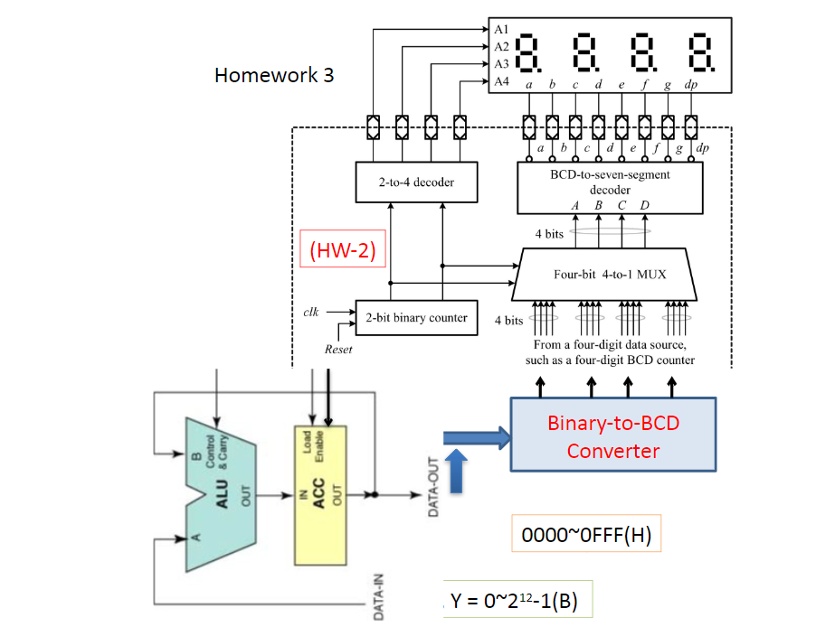

程式畫面

alu程式碼:

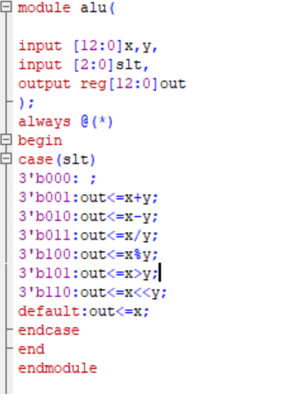

binary to bcd 的程式碼:

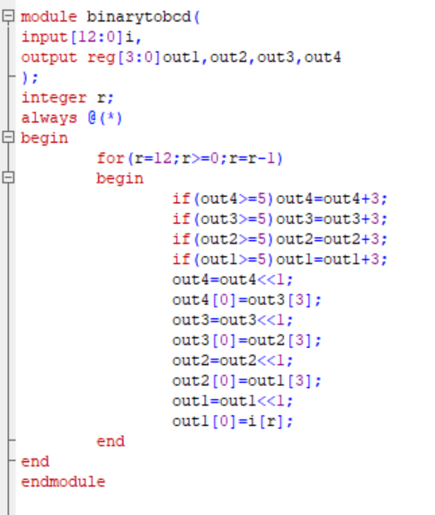

檢查碼:

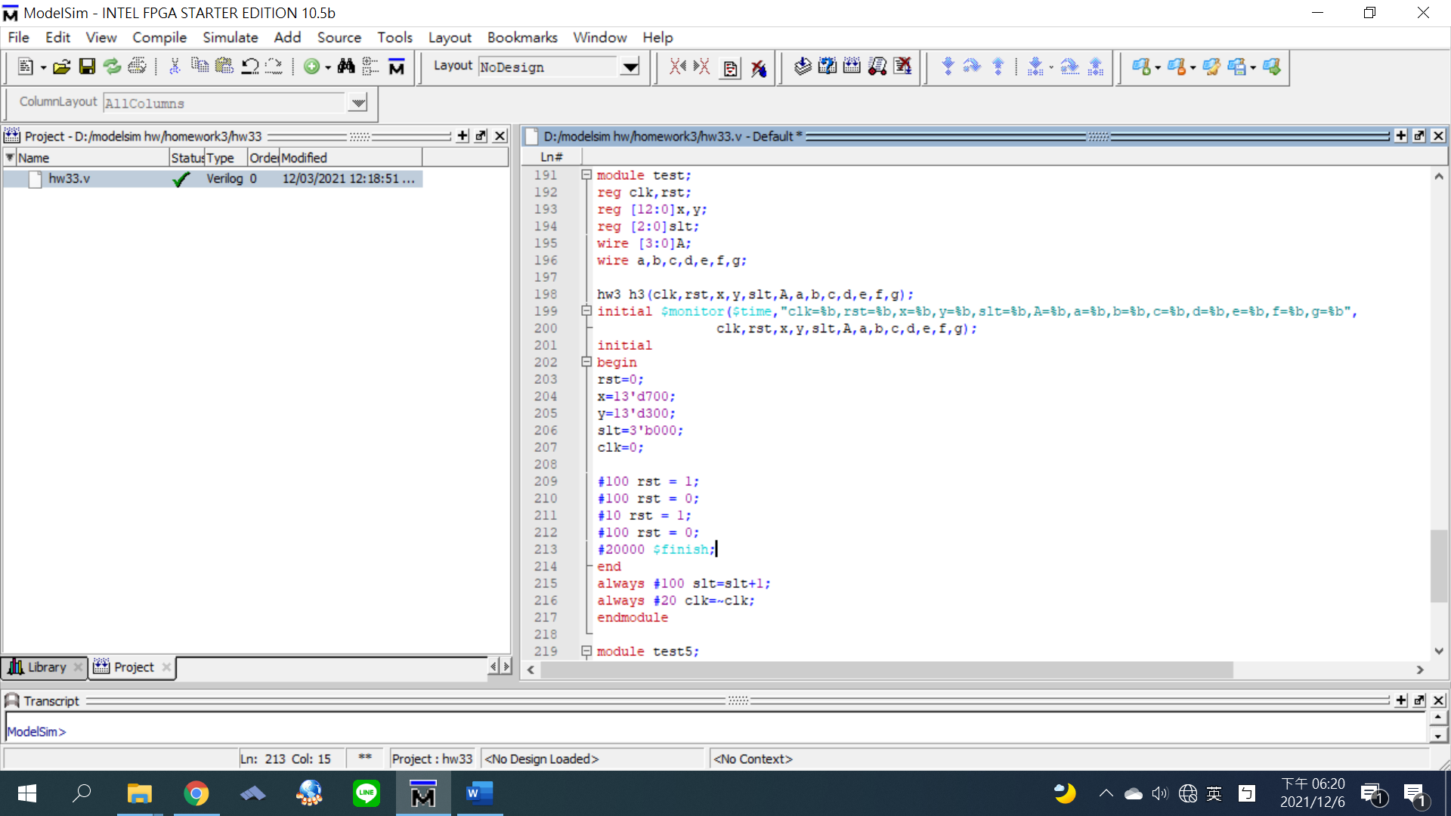

輸出結果:  
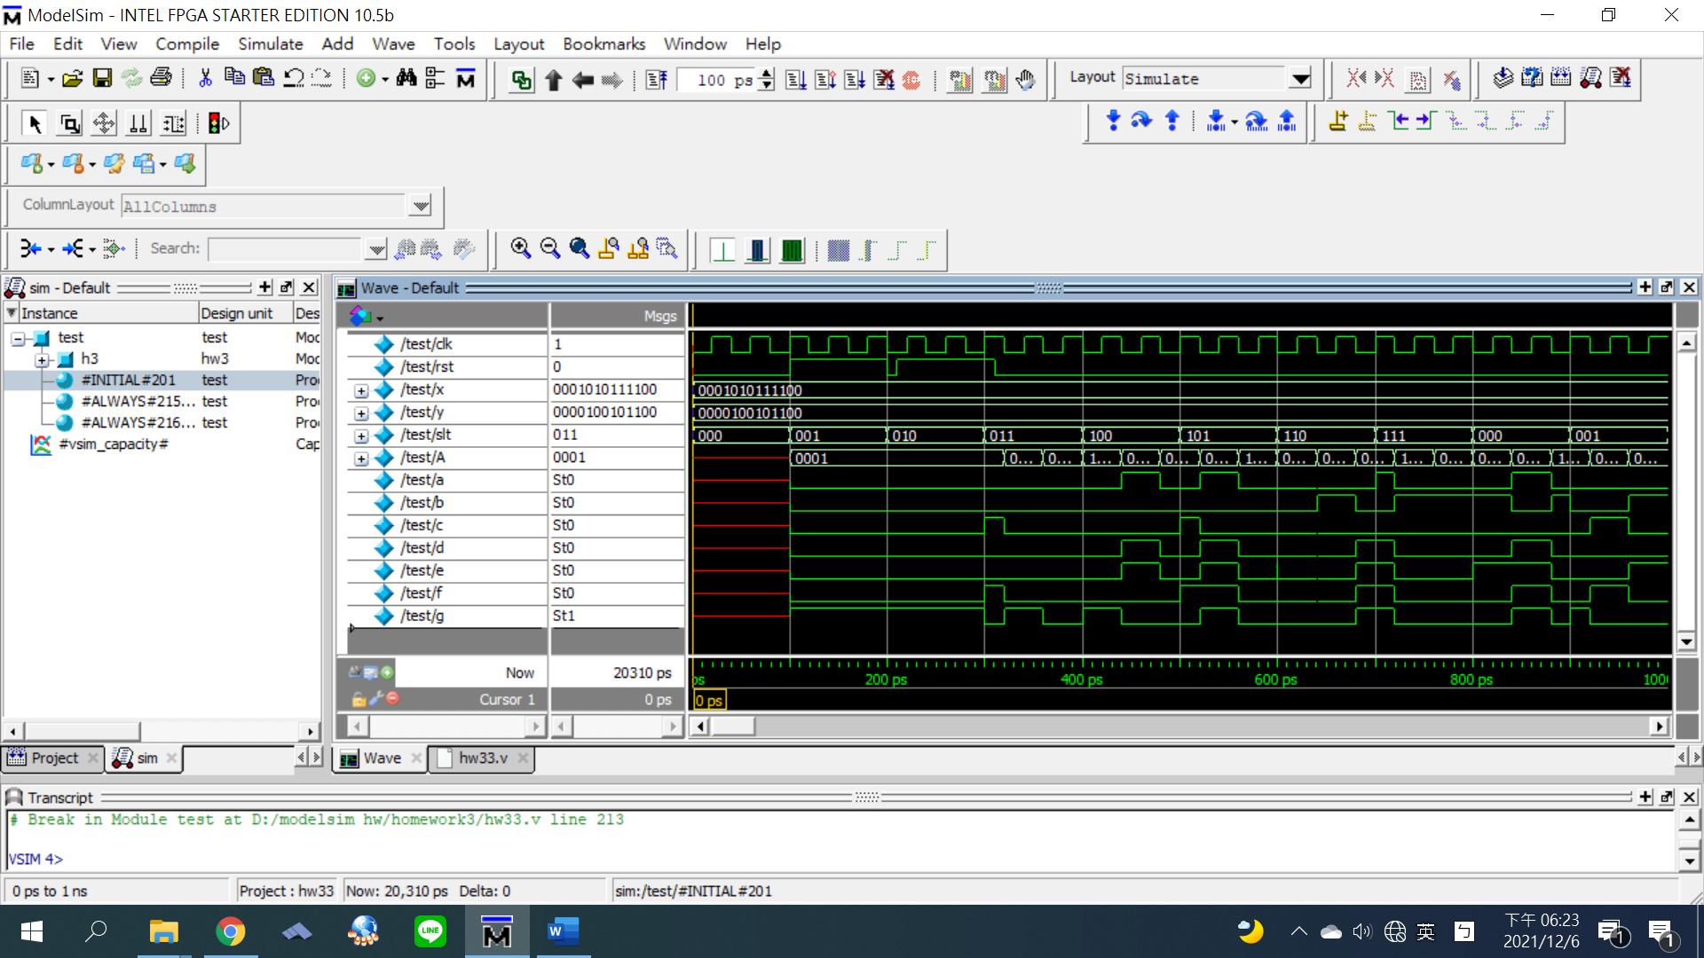

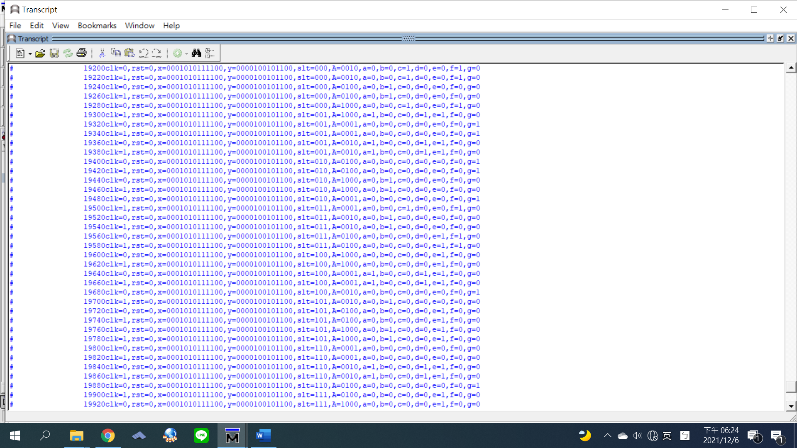

心得:我寫完這次作業之後，我學習到了二進制轉bcd碼的演算法跟設計alu，再將之前的作業整合電路在一起，能做完挺有成就感的。